Космическое путешествие
(Урок систематизации и обобщения изученного по теме «Наречие» (7 класс))
Литвинко Валентина Ивановна,
учитель русского языка и литературы,
высшей категории
ГУО «Мохровская средняя школа»
Ивановского района

Погружение в мир знаний должно происходить при активном участии ребёнка. Он должен искать, пробовать и ошибаться. Только тогда можно добиться положительного результата, способствовать становлению гармоничной, всесторонне развитой личности.
Практика показывает, что уроки систематизации и обобщения знаний требуют к себе особого подхода. Материал учащимся известен, поэтому нужно найти такую форму занятия, чтобы им было интересно ещё и ещё раз обращаться к нему.
Игровые формы работы, которые я использую на уроках систематизации и обобщения изученного, позволяют разнообразить учебную деятельность, повысить уровень интеллектуальной активности учащихся, а, следовательно, и эффективность урока.
Реализацию игровых приёмов и ситуаций осуществляю по таким направлениям, как:
- Постановка перед учащимся дидактической цели в форме игровой задачи;
- Использование учебного материала в качестве средства игры;
- Подчинение учебной деятельности правилам игры.
Игровые приёмы способствуют умению работать самостоятельно и активно включаться в коллективную форму работы на уроке.
На любом этапе урока игра должна быть интересной, доступной, увлекательной. Очень часто на своих уроках использую творческие, развивающие, интеллектуальные и ролевые игры.
Моим семиклассникам, например, доставило удовольствие совершить учебное космическое путешествие … в мир наречий. Проходило оно по таким этапам.
- «Подготовка к полёту (актуализация по теме)
– прослушайте отрывок из поэмы Олтаса Сулейменова «Земля, поклонись человеку»
Выпишите из него наречие, докажите, что вы нашли слова именно этой части речи. Сделайте морфологический разбор одного из наречий.
Почему люди тянутся к звёздам?
Почему в наших песнях герой – это сокол?
Почему всё прекрасное, что он создал,
Человек, помолчав, называется высоким?
Реки вспаивают поле, города над рекой –
В заре, и, как сердце, летит Земля,
Перевитая жилами рек.
Нелегко проложить пути до вчерашних туманных звёзд,
Но трудней на земле найти путь,
Что в сердце своём пронёс, что рекой прошёл по Земле,
Что навеки связал города, что лучом бушевал во мгле,
Освещая твои года.
- «Взлёт ракеты» (смысловые группы наречий)
На каждой парте находится рисунок, изображающий ракету-носитель. Её корпус разделён на 6 отсеков.
– Мы совершим групповой полёт космических кораблей на луну. Чтобы старт прошёл успешно, нужно вспомнить и назвать наречия образа действия, времени, места, причины и другие. Ракета взлетит, если вы заполните её наречиями образа действия (можно и другими).
Как только учащиеся заканчивают работу, включаю запись звука стартующей ракеты.
- «Космонавты-переводчики». Члены экипажей наших кораблей – белорусы и русские – должны в совершенстве знать оба языка и легко делать переводы. Возьми бумажные звёзды с загадочными лучами. На обратной стороне лучей написаны наречия на белорусском и русском языках. Постарайтесь сделать правильный перевод с белорусского языка на русский и с русского на белорусский.
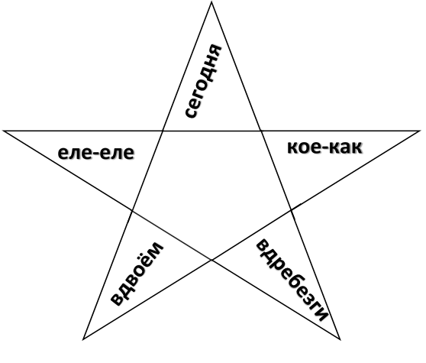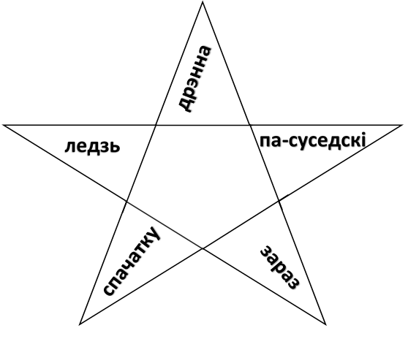
- «Стыковка кораблей» (способы образования наречий)
Впервые в практике пилотируемой космонавтики стыковку двух кораблей на орбите совершили космонавты Владимир Шаталов и Борис Вологнов.
Как известно, заключительный этап стыковки включает в себя причаливание и соединение кораблей. Мы осуществим стыковку, если соединим части нескольких слов в одно и получим новое слово – наречие.
Итак, от глагола поговорить взять приставку, от существительного космос– корень, от прилагательного – синонимический – суффикс, существительное рука поставить во множественном числе и его окончание сделать суффиксом нового слова.
- «Работа в открытом космосе» (Синтаксическая роль наречий в предложениях)
Учащиеся получают цветные картинки на космические темы:
- Фантазия А. Леонова и А. Соколова «Космонавты за сваркой орбитальной станции завтрашнего дня»;
- Иллюстрации «Спутник Марса, исследующий планету совместно с аэростатным зонтом и марсоходом; «Чудеса невесомости», «Человек на космической орбите», «Орбитальный космодром».
Задание: используя наречия, составить два предложения, передающие содержание картинки, разобрать их по членам.
- «Возвращение на Землю» (повторение орфограмм, изученных по теме)
Это самый ответственный этап полёта. Чтобы ракета быстро и без препятствий возвратилась на Землю, необходимо правильно выполнить задание: по очереди бросая кубик, на гранях которого имеются цифры от 1 до 6, и подвигая свои фишки-корабли по трассе, учащиеся должны назвать и объяснить орфограммы в наречиях, вписанных в кружочки.
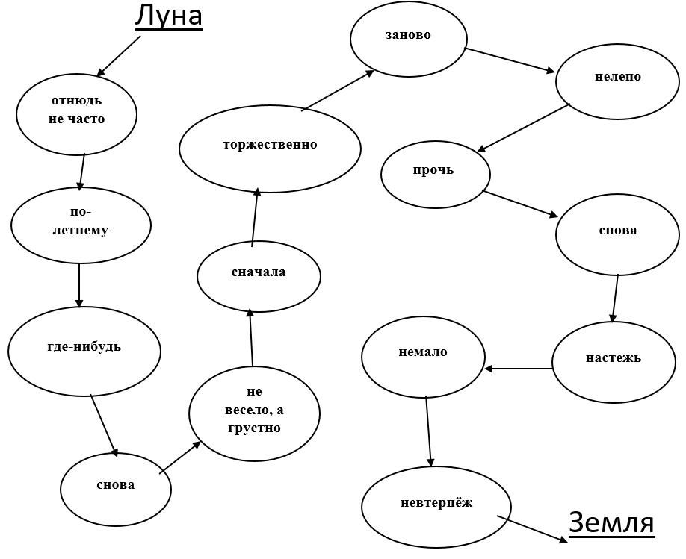
- «Адаптация космонавтов» (домашнее задание)
На партах текст песни Р. Горской и Э. Барковой «Я мечтаю»:
Я мечтаю о звёздных полётах,
Намечаю маршруты путей,
Межпланетным я стану пилотом,
Только б вырасти мне поскорей.
Всё о жизни Сатурна узнаю,
С марсианами дружбу сведу,
По пути на Луне побываю,
К дальним звёздам дорогу найду.
Небо синее ласково манит
И к бескрайним просторам зовёт.
Знаю я, что минута настанет –
В дальний рейс поведу звездолёт.
Домашнее задание: сделать синтаксический разбор последнего предложения, разобрать наречие(на выбор) как часть речи.
На каждом этапе урока следует использовать эффективные приёмы, поддерживающие интерес учащихся в течение всего урока.
Начало урока является одним из его важнейших этапов. И на этом этапе, на мой взгляд, эффективными являются дидактические игры.
На этапе актуализующих знаний или постановки проблемы урока использую кроссворды, чайнворды, ребусы.
При закреплении и повторении материала следует использовать приёмы, которые будут способствовать умению учащихся работать самостоятельно.

Литература
- Арутюнов А. Р., Чеботарев П. Г., Музрунов Н. Б. Игровые задания на уроках русского языка: Книга для преподавателя. М., 1984
- Баев П. М. Играем на уроках русского языка: пособие для преподавателей зарубежных школ. – М.: Рус. яз., 1989-86 с.
- Эльконин Д. Б. Психологические игры.М.,1979

